Памятка для родителей:
Новогодние игрушки своими руками
Поделки можно делать всей семьей, ведь это так увлекательно! Представьте только, что вечером за общим столом собралась вся семья, чтобы заняться творческим делом. Это очень сближает и улучшает отношения. А еще в результате такого занятия могут родиться замечательные изделия, которые украсят Вашу квартиру или смогут стать замечательным подарком близким. Поделки – это возможность провести интересное занятие с детьми, используя доступные всем материалы (пластиковые бутылки, одноразовую посуду, природный материал, пластилин, нитки, шарики и многое другое). Большинство детей очень довольны и радуются тому, что самостоятельно или вместе с родителями занимаются творческой деятельностью. А для родителей это прекрасный повод провести свободное время вместе с детьми и получить от совместного творчества огромное удовольствие. Совместное изготовление поделок и подарков к любимым праздникам прививает у детей любовь к творчеству, приучает к самостоятельному мышлению и помогает в их развитии. Большая и несомненная польза также заключается в том, что эти занятия более тесно сближают родителей и детей, помогают лучше понимать друг друга.
А когда ребенок видит результат своего творчества, это дает ему сразу множество положительных эмоций – гордость своими достижениями, уверенность в себе, желание дальше заниматься творчеством. Заранее, недели за две, скажите ребенку, что скоро Новый год. Смастерите специальный календарик "Мы ждем Новый год". Каким он будет, зависит от вашей фантазии. Это может быть, например, "сладкий календарь": к каждой дате прикрепите конфетку или печенье; день прошел — съели. Или "дневник в картинках": по страничке на каждое число. Или календарь с новогодними символами на каждый день: снежинки, снеговик, елка, часы со стрелками. Каждый день смотрите в календарь и вместе с ребенком выясняйте, сколько дней осталось до "часа Х". Кстати, вот вам заодно и практика счета для самых маленьких. Купите и нарядите вашу новогоднюю елку вместе с ребенком. Конечно, сюрприз — это здорово, но украшение елки — само по себе начало праздника. Ну и конечно игрушки на елку также можно сделать вместе с детьми. Вот несколько примеров:
Помогайте ребенку, но не ограничивайте его фантазию
и не делайте за него. Конечно, детские работы не похожи
на произведения искусства, но в этом возрасте творческий
процесс намного важнее конечного результата. Фантазии,
воображения и творческих успехов!
Макаронные изделия
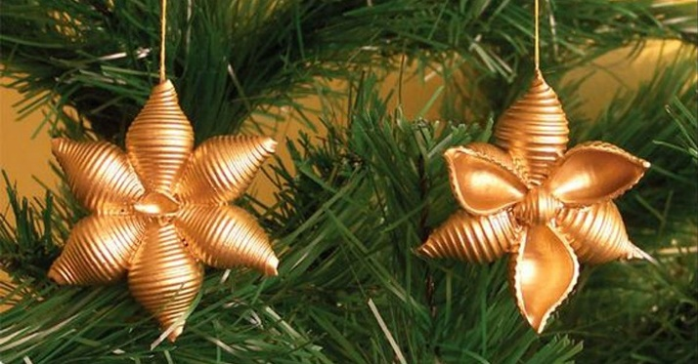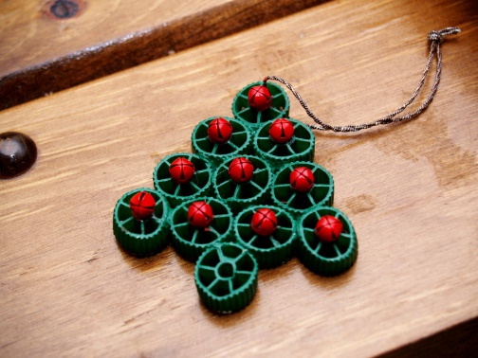

Снеговики из носков
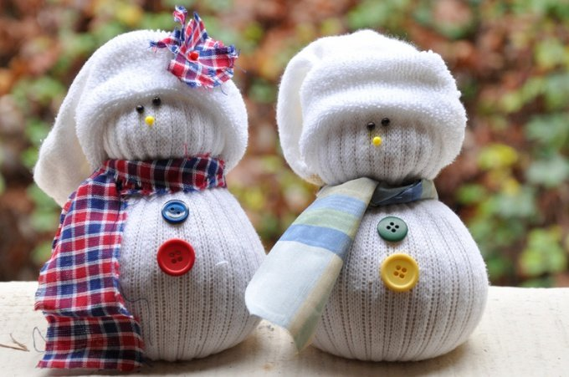
Солёное тесто
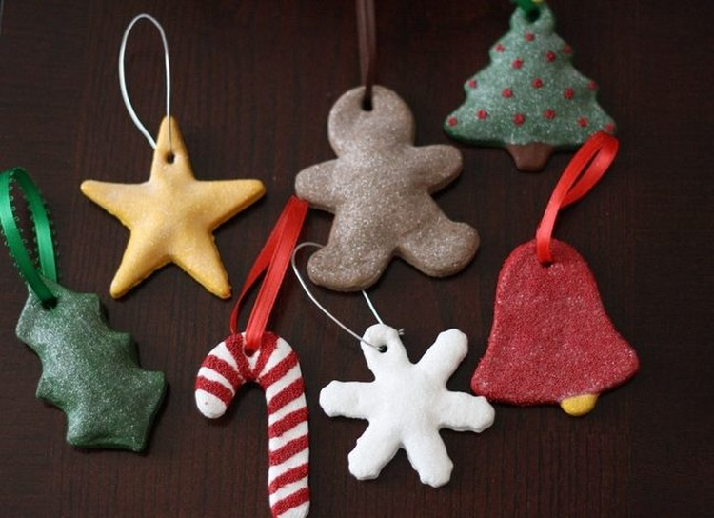
Малкина Н.А.

